**CURRÍCULUM VITAE**

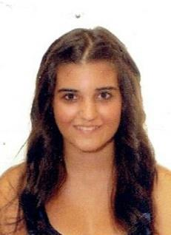

**DATOS PERSONALES:**

Nombre y Apellidos: Miriam Moreno Vargas

Dirección: C/ Las Eras nº23 La Puebla de Cazalla (Sevilla)

Teléfono de contacto: 665426084 / 625348452

Fecha de nacimiento: 05/03/1997

Correo Electrónico: **miriammorenovargas5@gmail.com**

**FORMACIÓN ACADÉMICA:**

**Técnico Farmacia y Parafarmacia** CES María Inmaculada (Sevilla) – Curso 2014/2016

Practicas. Farmacia Pancho (Sevilla) – marzo 2016 / junio 2016

**FORMACIÓN COMPLEMENTARIA:**

**Curso de Soporte Vital Básico** “Samu, Escuela de Emergencias”, Gelves (Sevilla). 5 horas teóricas-prácticas.

**EXPERIENCIENCIA LABORAL**

Aupair . Carrick-pn-Shannon (Irlanda) – septiembre 2016 / septiembre 2018

Cajera. Glancy´s Supervalu. Carrick-on-Shannon (Irlanda) – septiembre2018 / diciembre 2019

**IDIOMAS:**

Inglés: Nivel muy alto (C1). Escrito / Hablado / Comprensión

**OTROS DATOS DE INTERÉS:**

Voluntaria Cox´s Pharmacy. Carrick-on-Shannon. (Irlanda) – 3 meses

Carnet clase B

Coche propio

Manejo del programa Unycop

Manejo de almacén robotizado

Disponibilidad horaria

Movilidad geográfica